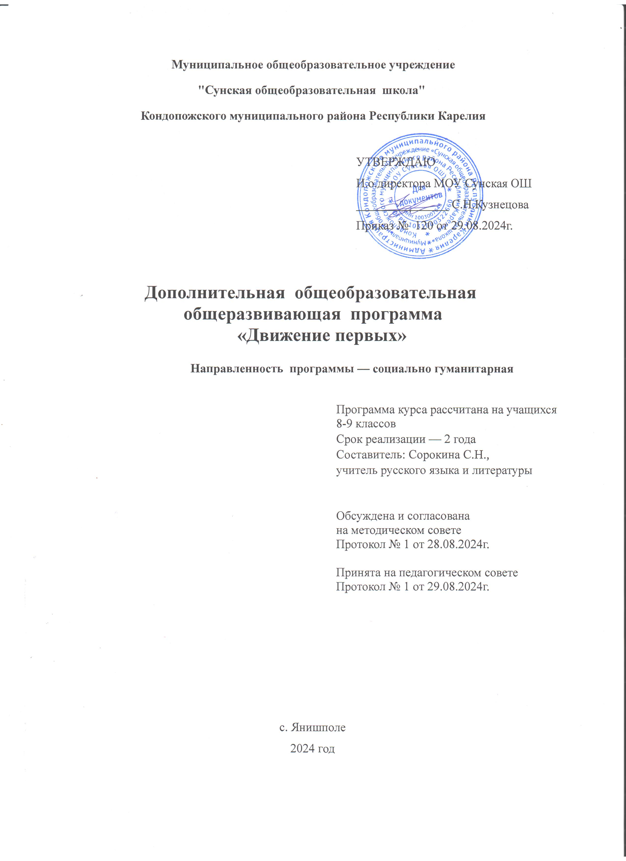
Муниципальное общеобразовательное учреждение
"Сунская общеобразовательная школа"
Кондопожского муниципального района Республики Карелия

УТВЕРЖДАЮ
И.о.директора МОУ Сунская ОШ
_______________ С.Н.Кузнецова
Приказ № 120 от 29.08.2024г.

Дополнительная общеобразовательная
общеразвивающая программа
«Движение первых»

Направленность программы — социально гуманитарная

Программа курса рассчитана на учащихся 8-9 классов
Срок реализации — 2 года
Составитель: Сорокина С.Н.,
учитель русского языка и литературы
Обсуждена и согласована
на методическом совете
Протокол № 1 от 28.08.2024г.

Принята на педагогическом совете
Протокол № 1 от 29.08.2024г.

с. Янишполе
2024 год

ПОЯСНИТЕЛЬНАЯ ЗАПИСКА

Дополнительная общеобразовательная общеразвивающая программа «Движение первых» разработана на основе следующих нормативно-правовых и инструктивно - методических документов:
- Федеральный закон от 29.12.2012 № 273-ФЗ «Об образовании в Российской Федерации»;
- приказ Минпросвещения России от 22.03.2021 № 115 «Об утверждении Порядка организации и осуществления образовательной деятельности по основным общеобразовательным программам – образовательным программам начального общего, основного общего и среднего общего образования»;
- Приказ Министерства просвещения РФ от 27 июля 2022 г. N 629 “Об утверждении Порядка организации и осуществления образовательной деятельности по дополнительным общеобразовательным программам”
- постановление Главного государственного санитарного врача от 28.09.2020 № 28 «Об утверждении СанПиН СП 2.4.3648-20 «Санитарно- эпидемиологические требования к организациям воспитания и обучения, отдыха и оздоровления детей и молодежи»;
- постановление Главного государственного санитарного врача от 28.01.2021 № 2 СанПиН 1.2.3685-21 «Гигиенические нормативы и требования к обеспечению безопасности и (или) безвредности для человека факторов среды обитания»;
- Устав МОУ «Сунская ОШ».
Срок реализации программы - 1 год.

Дополнительная общеобразовательная общеразвивающая программа разработана в соответствии с Концепцией гражданско-патриотического воспитания граждан Российской Федерации. Программа направлена на формирование таких личностных результатов, как гражданская идентичность личности, чувства сопричастности и гордости за свою Родину, народ и историю, осознание ответственности человека за общее благополучие, осознание своей этнической принадлежности.
Рабочая программа рассчитана на 34ч. (1 час в неделю).
Цели изучения программы «Движение первых»:
- Развитие личности в ответственный период социального взросления человека, ее познавательных интересов, критического мышления в процессе восприятия социальной (в том числе экономической и правовой) информации определения собственной
позиции; нравственной и правовой культуры, экономического образа мышления, способности к самоопределению и самореализации;
- Воспитание общероссийской идентичности, гражданской ответственности, уважения к социальным нормам; приверженности гуманистическим и демократическим ценностям, закрепленным в Конституции Российской Федерации;
- Освоение на уровне функциональной грамотности системы необходимых для социальной адаптации знаний: об обществе; основных социальных ролях; о позитивно оцениваемых обществом качествах личности, позволяющих успешно взаимодействовать в социальной среде; сферах человеческой деятельности; способах регулирования общественных отношений; механизмах реализации и защиты прав человека и гражданина;
- Овладение умениями познавательной, коммуникативной, практической деятельности в основных характерных для подросткового возраста социальных ролях;
- Формирование опыта применения полученных знаний для решения типичных задач в области социальных отношений, экономической и гражданско-общественной деятельности, межличностных отношений, отношений между людьми различных национальностей и
вероисповеданий, самостоятельной познавательной деятельности, правоотношений, семейно-бытовых отношений.

Задачи изучения курса:
- Формирование целостного восприятия мира;
- Воспитание уважения к внутреннему миру каждого человека;
- Формирование культуры общения;
- Воспитание волевых качеств, культуры мышления и культуры чувств;
- Выработка этических принципов на основе правовой культуры; в сохранении природы и созидании культуры Отечества.
- Приобщить обучающихся к общественной деятельности и школьным традициям, участие обучающихся в краеведческой и общественной работе.
- Знать историю родного края и историю развития правового поля в своем регионе.
Результаты освоения программы.
Личностные, метапредметные результаты освоения программы «Движение первых».
Личностные результаты:
- Осознание себя членом общества и государства самоопределение своей российской гражданской идентичности, чувство любви к своей стране, выражающееся в интересе к ее истории и культуре,
- Осознание своей этнической и культурной принадлежности в контексте единого и целостного отечества при всем разнообразии культур, национальностей, религий России;
- Уважительное отношение к иному мнению, истории и культуре других народов России;
- уважение к людям других национальностей, вероисповедания, культуры на основе понимания и принятия базовых общечеловеческих ценностей;
- способность к адекватной самооценке с опорой на знание основных моральных норм, требующих для своего выполнения развития самостоятельности и личной ответственности за свои поступки.
Метапредметными результатами являются:
- способность регулировать собственную деятельность (в том числе учебную, направленную на познание закономерностей социальной действительности;
- умение осуществлять информационный поиск для выполнения учебных задач;
- освоение правил и норм социокультурного взаимодействия со взрослыми и сверстниками в сообществах разного типа (класс, школа, семья, учреждения культуры в городе, т.д.).
- способность регулировать собственную деятельность (в том числе учебную, направленную на познание закономерностей социальной действительности;
- способность использовать источники художественного наследия в пересказе, анализировать тексты, пересказы, ответы товарищей,
- совершенствование логичности, доказательности суждений, умозаключений, выводов, установление причинно-следственных связей, закономерностей.
- Приобретение навыков культуры общения (дома, в школе, в обществе).
Предметные результаты:
- Усвоение первоначальных сведений о правах и свободах человека, об обществе и роли человека в нем;
- Владение базовым понятийным аппаратом (доступным для осознания младшим школьником), необходимым для получения дальнейшего правового образования.
Иметь представление о понятиях: равноправие, хороший поступок, плохой поступок, правило, закон, права человека, религия, вероисповедание, социальная помощь, Конституция, Декларация и Конвенция ООН, ребенок, государство, гражданство, социальная защита, инвалид, милосердие, родословная, здоровый образ жизни, дискриминация, раса, расизм, право, свобода, обязанность, ответственность. Знание (на уровне обобщенных представлений и первоначальных понятий) значения ключевых слов, раскрывающих курс: человек, общество, гражданин России, его права и обязанности; Родина, столица, государство, государственная символика, праздники, народы, населяющие Россию (в отдельных примерах); международное сотрудничество, общечеловеческие проблемы; история, предыстория;
- Владение навыками устанавливать и выявлять причинно- следственные связи в социуме;
- Овладение основами правовой грамотности, правилами правового и нравственного поведения.
-знание (на уровне обобщенных представлений) поворотных моментов в истории Российского государства и наиболее значимых событий в истории материальной и духовной культуры России.
- умение пользоваться картой (в определении границ России, крупных ее городов), рассказывать о родной стране, столице; называть Основной закон нашей страны; приводить примеры достопримечательностей родного края;
- умение рассказывать о важнейших событиях в истории России; находить на исторической и современной картах России места.
исторических событий; приводить примеры исторических и культурных памятников страны.

В результате реализации программы ожидается:
- развитие творческих способностей;
- осознание ответственности за судьбу страны, формирование гордости за сопричастность к деяниям предыдущих поколений;
- способность к самореализации в пространстве российского государства, формирование активной жизненной позиции; знание и соблюдение норм правового государства;
- осознание обучающимися высших ценностей, идеалов, ориентиров, способность руководствоваться ими в практической деятельности.
Конечным результатом реализации программы должна стать активная гражданская позиция и патриотическое сознание обучающихся, как основа личности гражданина России.

Содержание курса
Наша Родина – Великая Россия!
Символы Российского государства. Страна, в которой мне хочется жить! Гражданин и государство. Качества, которыми должен обладать гражданин. Вековые традиции. Я гражданин современной России. Великие сыны земли русской. Подготовка сообщений о достойных гражданах России в разные ее времена.
Наш выбор – здоровый образ жизни.
Здоровье – единственная драгоценность. За шаг до наркотиков. Наши возможности и наше будущее в наших руках. Спорт – альтернатива пагубным привычкам. Серьезно о несерьезном. Курение или здоровье выбирайте сами.
Достоинства и недостатки человека. Портрет друга, которого я бы хотел. Внутренняя и внешняя культура человека. Портрет нашего современника. Познавать и улучшать себя. Уникальность и неповторимость каждого человека. Злобность и жестокость.
Наши права и ответственность.
Российская Конституция и наши права. Выбор. Свобода. Ответственность. Право на образование.
Мы в обществе.
Календарно-тематическое планирование
№ п/п | Тема | Основные виды деятельности | Количество часов
Наша Родина – Великая Россия!
1-2 | Символы Российского государства. | Работа в малых группах, обсуждение, подготовка сообщений, анализ материалов. | 2
3-4 | Страна, в которой мне хочется жить! | Работа в малых группах, обсуждение, подготовка сообщений. | 2
5 | Гражданин и государство. | Работа в малых группах, обсуждение, подготовка сообщений. | 1
6 | Качества, которыми должен обладать  гражданин. | Работа в малых группах, обсуждение,  подготовка сообщений. | 1
7-8 | Вековые традиции. | Работа в малых группах, обсуждение, подготовка сообщений, анализ материалов. | 2
9 | Я гражданин современной России. | Работа в малых группах, обсуждение, подготовка сообщений, анализ материалов. | 1
10 | Великие сыны земли русской. | Работа в малых группах, обсуждение, подготовка сообщений, анализ материалов. | 1
11- 12 | Достойные граждане России в разные ее  времена. | Работа в малых группах, обсуждение, подготовка сообщений, анализ материалов. | 2
13 | Достойные граждане России нашего села. | Работа в малых группах, обсуждение, подготовка сообщений. | 1
Наш выбор – здоровый образ жизни.
14 | Здоровье-единственная драгоценность. | Работа в малых группах, обсуждение, подготовка сообщений. | 1
15 | За шаг до наркотиков. | Работа в малых группах, обсуждение, подготовка сообщений, анализ материалов. | 1
16 | Наши возможности и наше будущее в наших руках. | Работа в малых группах, обсуждение,  подготовка сообщений. | 1
17 | Спорт–альтернатива пагубным привычкам. | Работа в малых группах, обсуждение, подготовка  сообщений. | 1
18 | Серьезно о несерьезном. Курение или здоровье-выбирайте сами. | Работа в малых группах, обсуждение, подготовка сообщений. | 1
Достоинства и недостатки человека.
19 | Портрет друга, которого я бы хотел. | Работа в малых группах, обсуждение, подготовка сообщений. | 1
20 | Внутренняя и внешняя культура человека. | Работа в малых группах, обсуждение, подготовка сообщений | 1
21 | Портрет нашего современника. | Работа в малых группах, обсуждение, подготовка сообщений, анализ материалов. | 1
22 | Познавать и улучшать себя. | Работа в малых группах, обсуждение, подготовка  сообщений. | 1
23 | Уникальность и неповторимость каждого человека. | Работа в малых группах, обсуждение, подготовка сообщений. | 1
24 | Злобность и жестокость. | Работа в малых группах, обсуждение, подготовка сообщений. | 1
Наши права и ответственность.
25 | Российская Конституция и наши права. | Работа в малых группах, обсуждение, подготовка сообщений, анализ материалов. | 1
26 | Выбор. Свобода. Ответственность. | Работа в малых группах, обсуждение, подготовка  сообщений. | 1
27 | Право на образование. | Работа в малых группах, обсуждение, подготовка сообщений, анализ материалов. | 1
28 | Сквернословию–бой. Начни бой с себя! | Работа в малых группах, обсуждение, подготовка сообщений. | 1
29 | Плюсы и минусы виртуального общения. | Работа в малых группах, обсуждение, подготовка сообщений. | 1
30 | Моя социальная роль. | Работа в малых группах, обсуждение, подготовка  сообщений. | 1
31 | Конфликт в нашей жизни. | Работа в малых группах, обсуждение,  подготовка сообщений. | 1
32-33 | Как я понимаю слово «лидер»? | Работа в малых группах, обсуждение. | 2
34 | Как я понимаю слово «лидер»? | Игра. | 1

